Pont Canavese (TO)
Teatro dell’Oratorio
Domenica 7 ottobre h 21,00

Nel tempo di un rosso e altri… momenti
di
Alberto Giovannini Luca

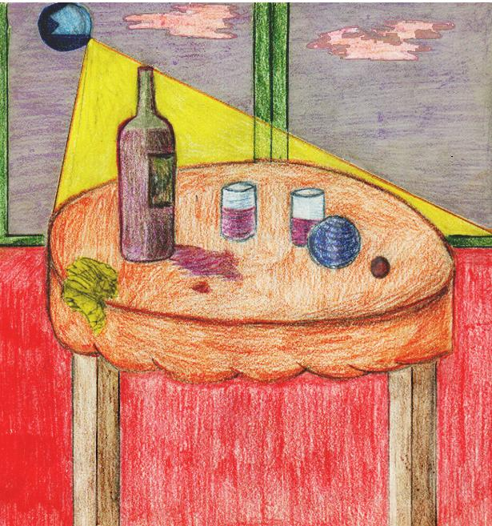
Lettura Scenica di alcuni brani tratti dalle raccolte
di poesie e dai racconti di Alberto Giovannini Luca

a cura del gruppo dell’Arcoscenico
(in scena Letizia Gariglio - Berenice Deste – Milena Boico Roberto Mellano – Alberto Giovannini-Luca)
accompagnamento musicale di
Luca Zanetti

